Федеральное государственное бюджетное образовательное учреждение
высшего образования
«РОССИЙСКАЯ АКАДЕМИЯ НАРОДНОГО ХОЗЯЙСТВА
И ГОСУДАРСТВЕННОЙ СЛУЖБЫ
ПРИ ПРЕЗИДЕНТЕ РОССИЙСКОЙ ФЕДЕРАЦИИ»

НИЖЕГОРОДСКИЙ ИНСТИТУТ УПРАВЛЕНИЯ – филиал РАНХиГС

Факультет управления
Кафедра Информатики и информационных технологий
Направление подготовки / специальность: 09.03.03 Прикладная информатика
Направленность (профиль) / специализация: Корпоративные информационные системы управления

Отчет по лабораторной работе №4

по дисциплине: | О Основы функционального программирования

АВТОР
Обучающийся 3 курса группы Ик-731
заочной формы обучения
_____________ Соколов Д. А.
(подпись) (фамилия, инициалы)

РУКОВОДИТЕЛЬ
_________________________________________
(ученая степень, ученое звание)
оценка ____________________________________
«_____» __________________ 20____ г.
(дата защиты)
_____________ Гордеев А.Б.
(подпись) (фамилия, инициалы)

Нижний Новгород, 2025 г.

Вариант №16
Цель: Научиться определять рекурсивные функции. Получить представление о механизме сопоставления с образцом.

Задания к лабораторной работе
1. Определите функцию, принимающую на вход целое число n и возвращающую список, содержащий n элементов, упорядоченных по возрастанию.
Список степеней двойки
Т.к. стояла задача реализовать задачу с помощью рекурсии, я выбрал способ представленный на рисунке 1.
Базовый случай рекурсии – twoPow 0 = []
Рекурсивный случай вызывает twoPow (n-1) и в конце прибавляет 2^n, такая запись позволит вывести массив в возрастающем порядке, т.к рекурсия раскрывается до базового случая, а затем сворачивается, собирая результат.
Например twoPow 3 -> [8] -> twoPow 2 -> [4] -> twoPow 1 -> [2] -> twoPow 0 = [] => [] ++ [2]++[4]++[8] = [2,4,8]
Также я реализовал функцию с защитой от отрицательных степеней с помощью case.
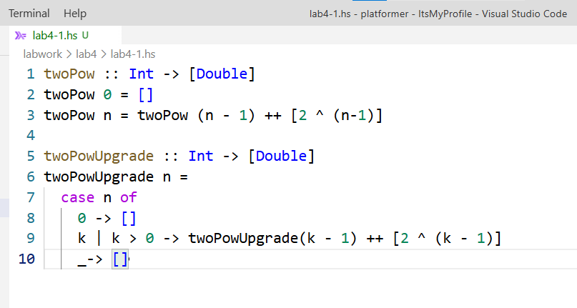
Рис. 1 – Рекурсивная функция степеней двойки
Затем проверил работоспособность функций, также попробовал вызвать первую и вторую функцию с отрицательным результатом. Результат выполнения представлен на рисунке 2.
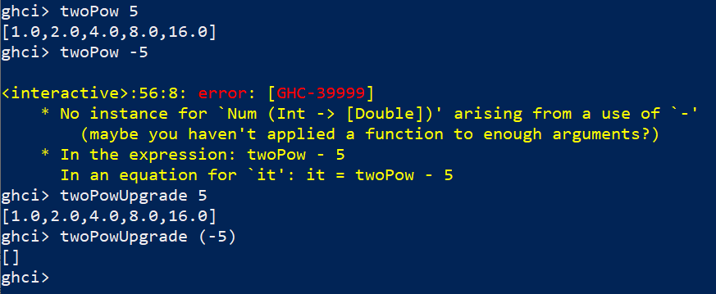
Рис.2 – Результат выполнения функций

Я проверил, что вторая функция корректно реагирует на отрицательные значения и возвращает пустой массив, первая же, в свою очередь, выбрасывает ошибку.
2. Построить функции, вычисляющие N-ый элемент следующих рядов.$$S_{N}=\sum_{i=1}^{p}{n^{-1}=\frac{1}{n}+\frac{1}{n^{2}}}+..+\frac{1}{n^{p}}$$
Теория:
Это геометрическая прогрессия, необходимо представить данную функцию на Haskell.
n – это основание степени
p – кол-во элементов в ряду (сколько суммировать)
Я сделал подробный разбор программы, указав комментарии. Листинг программы приведен на рисунке 3.
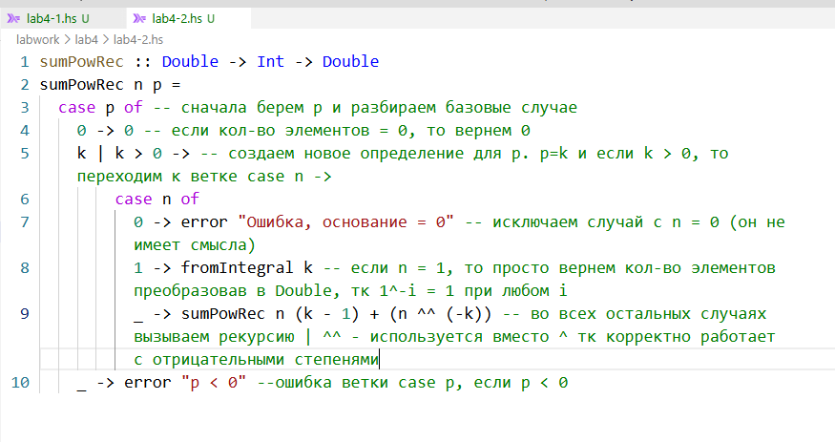
Рис.3 – Листинг функции sumPowRec

Я протестировал программу используя все возможные случаи. Результат вычислений приведен на рисунке 4.
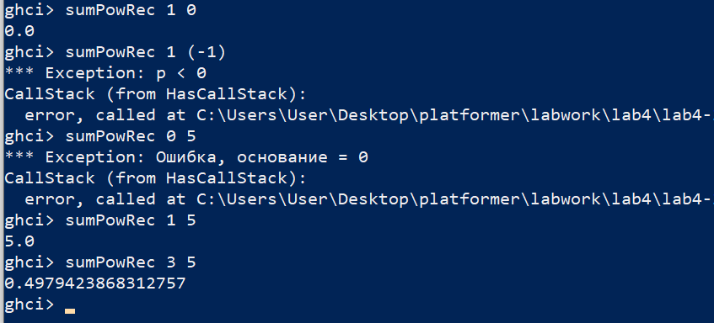
5
4
3
2
1

Рис4. – Результат выполнения функции

- p = 0
- p < 0
- n = 0
- n =1, p=5 -> 5.0
- n=3, p =5 -> 0.497942

Выводы

В ходе лабораторной работы я научился определять рекурсивные функции на Haskell и применять сопоставление с образцом. Также применил на практике разбор значений через case. Реализовал функцию формирования списка степеней двойки в возрастающем порядке, проверил работу базового и рекурсивного случаев, а также добавил защиту от отрицательных входных значений.
Кроме того, реализовал функцию вычисления частичной суммы ряда, опираясь на свойства геометрической прогрессии, и обработал граничные случаи (p=0, p<0, n=0, n=1). Проведённое тестирование подтвердило корректность работы реализованных функций.

